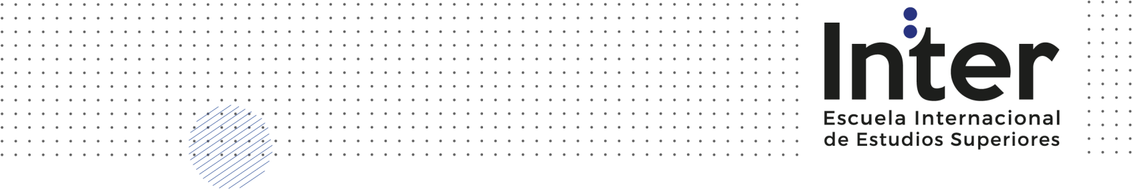

ACTA DE SOLICITUD

PARA: Departamento de Bienestar De: Estudiantes 4° Semestre
ASUNTO: SOLICITUD DE MATERIALES PARA EXPOSICIÓN DE PROYECTO DE GRADO
FECHA: 14 de mayo de 2025


Apreciado Departamento de Bienestar.

infraestructura y recursos necesarios para la presentación de los proyectos de grado del cuarto semestre del programa de Programación de Software. Esta actividad académica permite evidenciar las competencias adquiridas por los estudiantes y requiere condiciones adecuadas para su correcta ejecución.
Nombre del solicitante: Estudiantes 4 semestre. Programa Académico: Programación de Software. Fecha de la Exposición: 28/05/2025.
Lugar de la Exposición: Inter sede principal, Cafetería.

Lista de Materiales y Recursos Solicitados

Material / Recurso | Cantidad | Observaciones
TV | 1 | Obligatorio
Cable Hdmi | 1 | Obligatorio
Atril para Portátil | 1 | Obligatorio
Control de Diapositivas | 1 | Obligatorio
Mesa | 1 | Opcional
Mantel | 1 | Opcional
Extensión de luz | 1 | Obligatorio
Portátil | 1 | Opcional

Estudiantes 4° Semestre Brayan Steven Restrepo Guerrero/Departamento Bienestar

Responsables del Proyecto Personal Encargado de Gestión y Departamento

P.J. 3623 del 4 de julio de 2006 - Ministerio de Educación Nacional
Nit 900 093 502-9
Bogotá, D.C., Av. Caracas No. 35-38 Teléfono: 6012320155
www.inter.edu.co

